2020年度个人所得税综合所得汇算清缴操作流程

1.下载“个人所得税APP”，打开APP进入【个人中心】，点击【注册】，推荐选择【人脸识别认证注册】方式。


2，在“个人中心”确认和补充完整个人信息，并准确填写银行卡信息，如果有符合条件的专项附加扣除信息未填报，请进行填写。
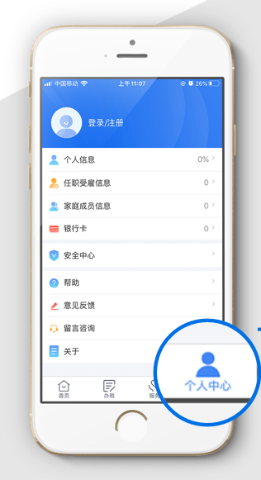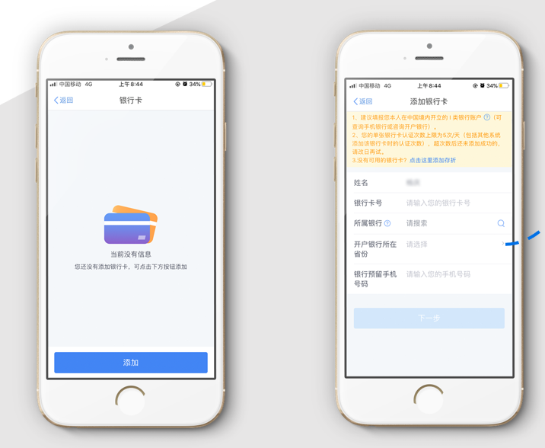

建议绑定四大行Ⅰ类账户银行卡（必须是实名认证的银联卡，储蓄卡和信用卡都可以），完成绑定后，记得查看银行卡是否核验通过。
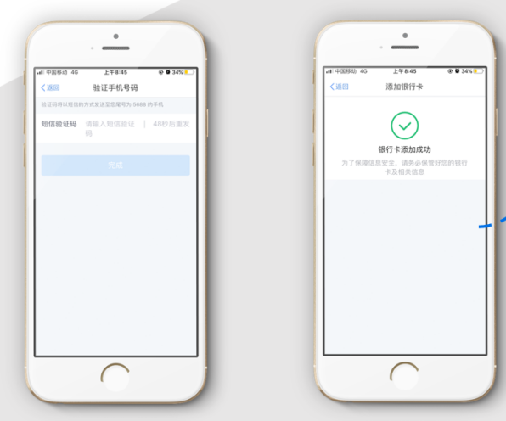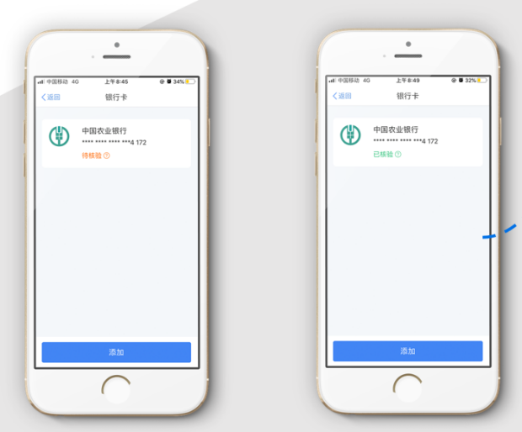

3.如果有符合条件的专项附加扣除未填报，请进行填写。扣除年度选择2020年，申报方式请选择综合所得年度自行申报。在新增大病医疗专项扣除时，可通过手机下载“国家医保服务平台”APP注册后查询年度费用（详见《大病医疗专项附加扣除额查询方法》）。纳税人发生的医药费用支出可以选择由本人或配偶扣除，未成年子女发生的医药费用支出可以选择由其父母一方扣除。
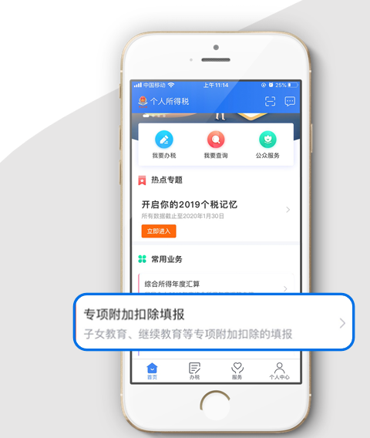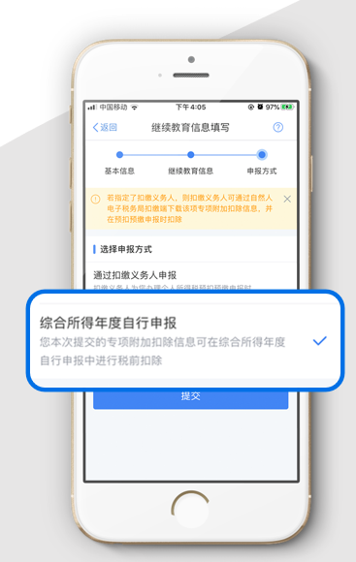

4.在首页【常用业务】中点击【综合所得年度汇算】进入年度汇算。
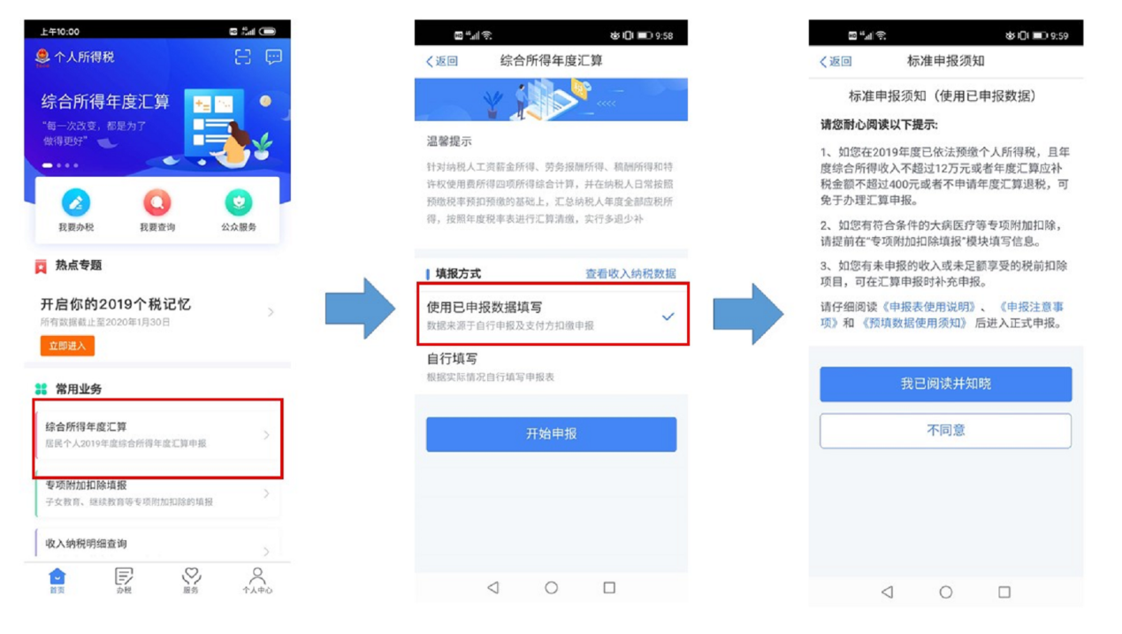
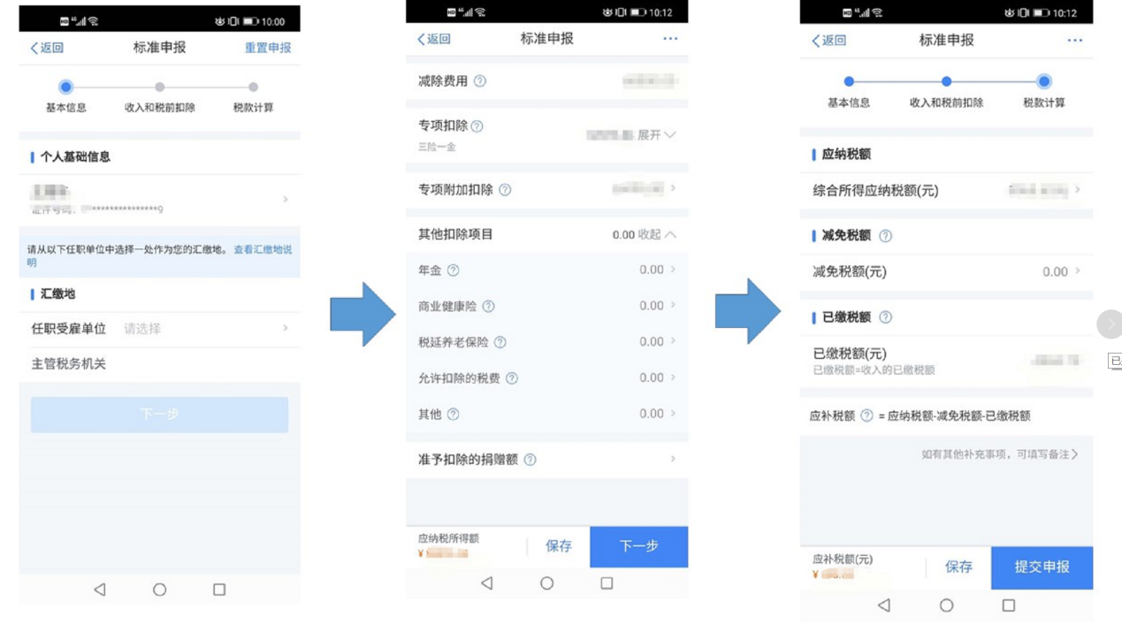
注意：2020年中途入职的教职工请核对三险一金及年金是否有遗漏。
商业健康险为2020年度购买且保单上有税优识别码的商业健康险。

请点击进入相应的劳务报酬或稿酬收入项目，点击【新增】查看是否有收入，选择【查询导入】或【手工填写】。

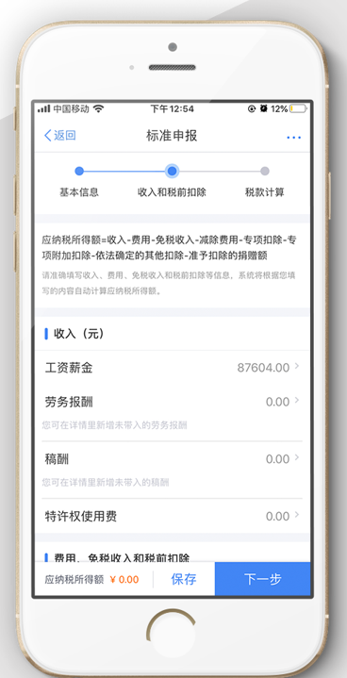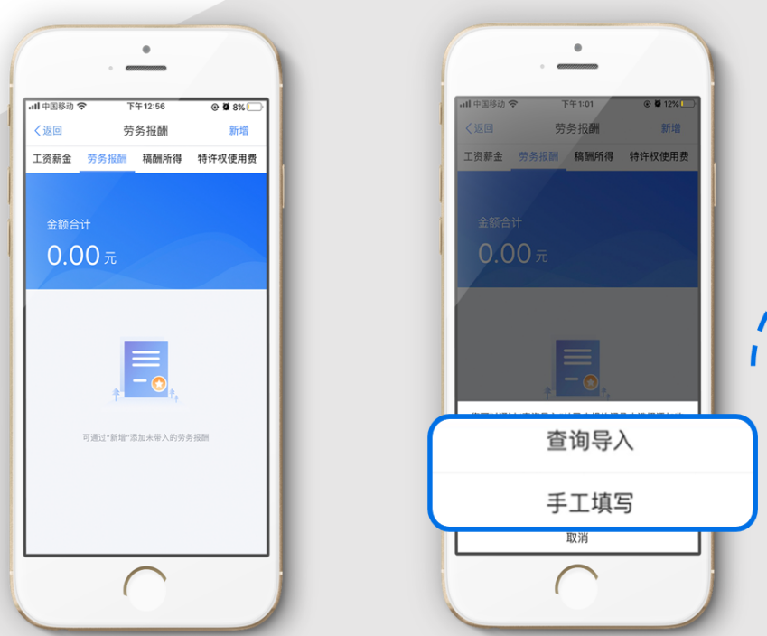

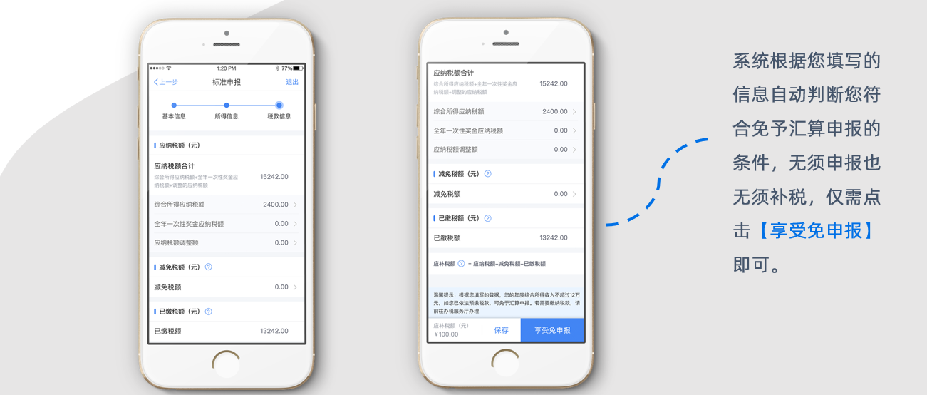

5.若需要补缴税款，选择相应的缴税方式完成支付即可。注意：补税金额不超过400元的请选择豁免。

